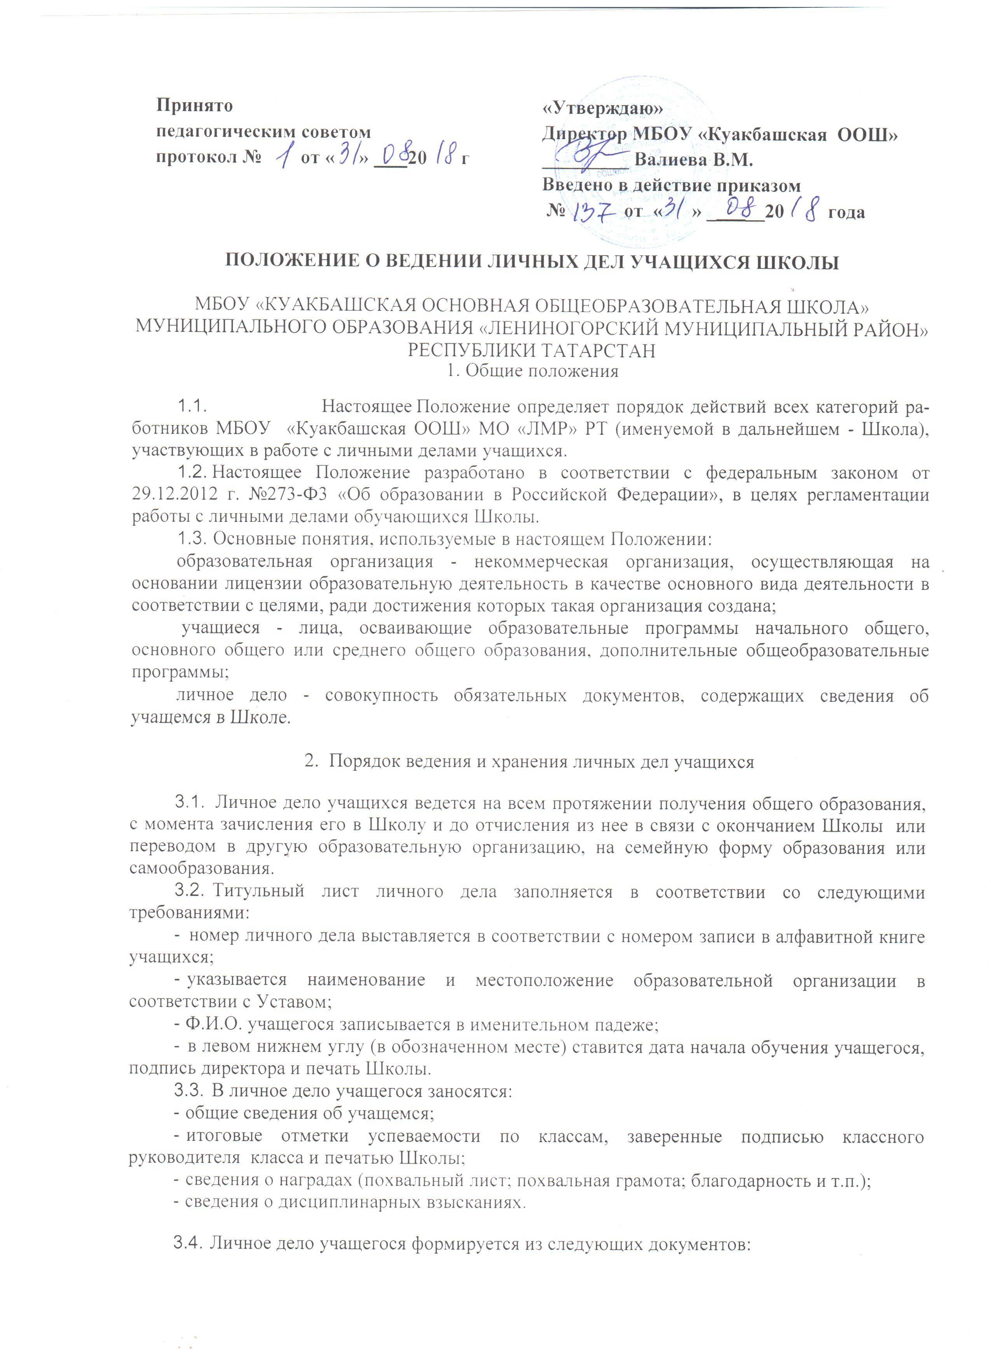

- заявление одного из родителей (законных представителей) о приеме ребенка в Школу (для учащихся 1-9 классов).
- копия свидетельства о рождении, копия паспорта (после получения);
- справка с места жительства
- копия отрывной части к бланку уведомления о прибытии иностранного гражданина в место пребывания (для иностранных граждан);
- Личные дела учащихся заводятся классными руководителями классов после зачисления ребенка в первый класс Школы в течении сентября.
- Личные дела учащихся ведутся классными руководителями классов. Записи в личном деле необходимо вести четко, аккуратно, чернилами или пастой синего цвета. По окончании каждого учебного года в графу соответствующего класса выставляются все годовые (итоговые) отметки по всем предметам учебного плана, которые заверяются подписью классного руководителя класса и печатью Школы.
- Общие сведения об учащихся корректируются классным руководителем класса по мере изменения данных в течение 10 дней с момента предоставления соответствующих документов.
- Личные дела учащихся хранятся в школе строго отведённом месте. Личные дела каждого класса находятся вместе в одной папке и должны располагаться в алфавитном порядке.
В случае отчисления учащегося из Школы в течение учебного года делается отметка о его отчислении с указанием номера соответствующего приказа.
- При отчислении учащегося из Школы в порядке перевода в другую образовательную организацию личное дело выдаётся родителям (законным представителям) на основании их письменного заявления с отметкой об этом в алфавитной книге.
В тех случаях, когда выбытие происходит в течение учебного года, классным руководителем класса оформляется ведомость четвертных, полугодовых и текущих отметок, которая заверяется подписью классного руководителя класса, директора Школы и печатью Школы.
При отчислении учащегося в связи с получением среднего общего образования его личное дело хранится в архиве Школы в течение 3-х лет.
- Контроль за состоянием личных дел осуществляется заместителем директора по УР соответствующего уровня образования.

4. Заключительные положения
- Сведения, содержащиеся в личном деле учащегося, относятся к персональным данным и являются конфиденциальной информацией.
Доступ к личным делам учащихся 1-9-х классов имеют только классный руководитель данного класса, заместитель директора по УР соответствующего уровня образования и директор Школы.
- Документы из личного дела учащегося или их копии могут быть выданы по требованию уполномоченных органов, оформленному в установленном порядке, в том числе: органов прокуратуры, дознания, следствия и суда, адвокатуры, миграционной службы и других.
Запрашиваемая информация предоставляется в объеме, не превышающем объем запрашиваемой информации.
Запрашиваемая информация может быть предоставлена только после получения соответствующего разрешения от директора Школы.
Оригиналы документов из личного дела учащегося выдаются по описи. При этом в дело прикладывается копия выдаваемого документа.
4.4. Лица, виновные в нарушении норм, регулирующих получение, обработку и защиту персональных данных учащихся, несут дисциплинарную, и административную ответственность в порядке, установленном действующим законодательством.

